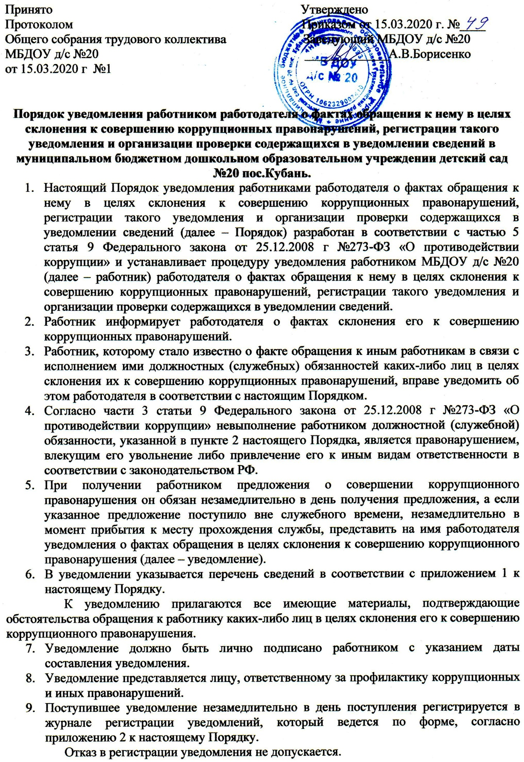

- Лицом, ответственным за профилактику коррупционных и иных правонарушений обеспечивается конфиденциальность полученных сведений.
- Журнал регистрации уведомлений должен быть пронумерован, прошнурован, скреплен печатью МБДОУ д/с № 20, храниться в условиях, исключающих доступ к нему посторонних лиц.
- Зарегистрированное уведомление незамедлительно в день поступления передается уполномоченным лицом на рассмотрение работодателю для принятия решения об организации проверки содержащихся в нем сведений.
- Проверка сведений, содержащихся в уведомлении, проводится по поручению представителя нанимателя (работодателя) в течение 10 рабочих дней со дня поступления уведомления.
- Проверка сведений, содержащихся в уведомлении, проводится уполномоченными лицами.
В проведении проверки не может участвовать работник, прямо или косвенно заинтересованный в ее результатах. В случае прямой или косвенной заинтересованности он обязан обратиться к работодателю с письменным заявлением об освобождении от участия в проведении проверки.
- В ходе проверки у работника могут быть истребованы дополнительные объяснения или дополнительная информация о лицах, обратившихся к нему в целях склонения к коррупционному правонарушению, или в отношении представленных сведений о коррупционном правонарушении, по поводу которого поступило обращение, а также о действиях работника в связи с поступившим к нему обращением.
В ходе проверки должны быть полностью, объективно и всесторонне установлены:
- причины и условия, которые способствовали обращению к работнику каких-либо лиц в целях склонения его к совершению коррупционного правонарушения;
- должностные обязанности, к неисполнению (ненадлежащему исполнению) которых пытались склонить работника.
- По результатам проверки лицо, уполномоченное проводить проверку, направляет докладную записка на имя работодателя.
В докладной записке:
- указываются результаты проверки сведений, содержащихся в уведомлении;
- подтверждается или опровергается факт обращения в целях склонения работника к совершению коррупционного правонарушения;
- указываются мероприятия, проведение которых необходимо для устранения выявленных причин и условий, способствующих обращению в целях склонения работника к совершению коррупционного правонарушения.
- В случае подтверждения факта обращения в целях склонения работника к совершению коррупционного правонарушения информация направляется работодателем в трехдневный срок в органы прокуратуры или другие государственные органы.

Приложение 1

к Порядку уведомления работником работодателя о фактах обращения к нему в целях склонения к совершению коррупционных правонарушений, регистрации такого уведомления и
организации проверки содержащихся в уведомлении сведений

ПЕРЕЧЕНЬ
сведений, содержащихся в уведомлении работником работодателя о фактах обращения к нему каких-либо лиц в целях склонения к совершению коррупционных правонарушений
  - Фамилия, имя и отчество работника.
  - Должность, замещаемая работником.
  - Информация о факте обращения в целях склонения муниципального служащего к совершению коррупционного правонарушения:
информация о дате, месте, времени и иных обстоятельствах обращения к работнику каких-либо лиц в целях склонения его к совершению коррупционного правонарушения;
способ склонения к коррупционным правонарушениям, а также информация об отказе (согласии) принять предложение лица о совершении
коррупционных правонарушений;
подробные сведения о коррупционных правонарушениях, к которым склонялся работник;
все известные сведения о физическом (юридическом) лице, склоняющем к коррупционным правонарушениям.

Приложение 2

к Порядку уведомления работником работодателя о фактах обращения к нему в целях склонения к совершению коррупционных правонарушений, регистрации такого уведомления и организации проверки содержащихся в уведомлении сведений

(наименование-работодателя

(фамилия, инициалы)
от
(Ф.И,О, работника, замещаемая им

должность)
Уведомление

Сообщаю, что:
o факте обращения в целях склонения работника к совершению коррупционных правонарушений

1. (описание обстоятельств, при которых стало известно о случаях

обязанностей каких-либо лиц в целях склонения его к совершению

коррупционных правонарушений, в том числе дата, место, время,

другие обстоятельства и условия)
2. (подробные сведения о коррупционных правонарушениях,

которые должен был бы совершить работник

по просьбе обратившихся лиц)
3. (все известные сведения о физическом (юридическом) лице,

склоняющем к коррупционному правонарушению)
4. (способ и обстоятельства склонения к коррупционному правонарушению

(подкуп, угроза, обман и т.д.), а также информация об отказе (согласии)

o совершении коррупционного правонарушения)

(дата, подпись, инициалы и фамилия)

Приложение 3

к Порядку уведомления работниками работодателя о фактах обращения к нему в целях склонения к совершению коррупционных правонарушений, регистрации такого уведомления и организации проверки, содержащихся в уведомлении сведений

Журнал
регистрации уведомлений работников о фактах обращения к ним в целях склонения к совершению коррупционных правонарушений

№ п/п | ФИО  работника, представившего уведомление | Должность работника, представившего уведомление | Дата поступления уведомления | ФИО и подпись работника, принявшего уведомление | Подпись лица, подавшего уведомление | Краткое содержание уведомления | Сведения о результатах проверки

